 | 运行规程

安全注入系统
HN编码：A 9 RIS 000 | 版次：002 00 | 正文页数：7  附件页数：0

编写 |  | 校核 |  | 审核/部门会签 |  |  |  | 领导会签
姓名 | 日期 | 姓名 | 日期 | 部门代码 |  | 姓名 | 日期 | 姓名 | 日期
孙玉山 | 2015/11/05 | 王庆舟 | 2015/11/10 | OP |  | 施卫华 | 2015/11/15
批准实施： 吴雪松 生效日期：

规程类型：已数字化[√ ] 未数字化[ ] 后 备 盘[ ] 现 场 [ ]
报警卡数目：KIC[ 1 ] 现场[ 0 ] BUP[ 1 ]
质量级别： QSR[√ ] QR[ ] NQR[ ] |  |  |  |  | 下次审查升版时间： 2020年11月
分发范围：运行处、培训处
编制部门：运行处
此文件知识产权属海南核电有限公司，未经许可，外单位不得复制或有其它侵权行为。
程序编制/修订跟踪
版次 | 编写人 | 批准人 | 生效日期 | 编制/修订说明
0.1 | 李文 | 吴雪松 |  | 初版，逻辑简图按B版逻辑图修改
1.3 | 李文 | 吴雪松 |  | 封面格式的统一修改的升版
001 04 | 李文 | 吴雪松 |  | 升版
002 00 | 孙玉山 | 吴雪松 |  | 升版

目 录
报警卡编码 | 报警号 | 报警描述 | 页码
A 9 RIS 001 | 9RIS423KA | 水压试验泵011PO主故障 | 4-5
A 9 RIS 901 | 9RIS423AA | 水压试验泵011PO主故障 | 6-7

9RIS423KA |  | 黄 | 水压试验泵011PO主故障 |  |  | 传感器 | 074SP，073SN，079ST，072SP | 1/2
 |  | 黄 | TEST PUMP MAIN FAULT |  |  | 正常值
A 9 RIS 001 | 执行 | 002 00 | 位置：KIC | 供电列：A | 分区：P | 报警值 | 参看“情况说明”
有效工况 | RP， NS/SG， NS/RRA，MCS， NCS， RCS， RCD， SI， RT， TT， HOUSE LOADING |  |  |  |  | 第二报警值 | 无 | LLS§6.2SH013
有效工况 |  |  |  |  |  | 跳闸值 | 无 | LLS§6.2SH013
抑制信号 | NOT INHIBITED |  |  |  |  | 确认 | 见“情况说明”
自动装置动作检查 | 无

原因：  - 水压试验泵增压压力低  - 油箱液位低  - 油箱温度高高  - 通风过滤器滤网堵塞  逻辑简图：  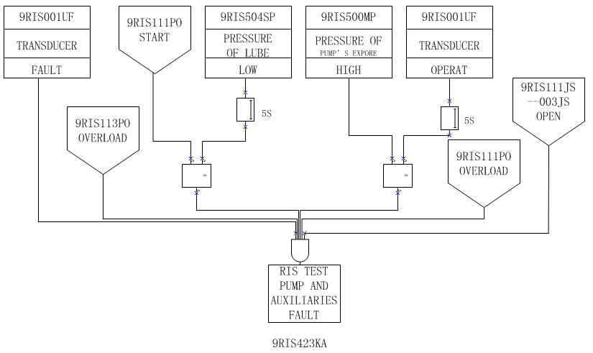 |  |  |  |  | 操作：  派一就地操作员到9LLS001AR电气柜， 察看故障原因  - 9LLS582LA：  . 检查增压泵9RIS111PO运行是否正常  . 检查9RIS074SP工作是否正常， 如果不正常， 则通知仪表控制处。  - 9LLS581LA：  . 油箱液位不正常， 如果有必要， 检查油回路及油箱是否有泄漏， 如有必要，为油箱9RIS011BA充油。  . 检查9RIS073LN工作是否正常， 如果不正常， 则通知仪表控制处。  - 9LLS583LA：  . 油箱温度不正常， 检查9RIS113MO的空冷器工作是否正常并就地测量温度  . 检查9RIS079ST工作是否正常， 如果不正常， 则通知仪表控制处。  - 9LLS584LA：  . 通风过滤器滤网9RIS014FI堵塞。更换滤网。  . 检查9RIS072SP工作是否正常， 如果不正常， 则通知仪表控制处。
9RIS423KA |  | 黄 | 水压试验泵011PO主故障 |  |  |  | 传感器 | 074SP，073SN，079ST，072SP | 2/2
 |  | 黄 | TEST PUMP MAIN FAULT |  |  |  | 正常值
A 9 RIS 001 | 执行 | 002 00 | 位置：KIC | 供电列：A |  | 分区：P | 报警值 | 参看“情况说明”
有效工况 | RP， NS/SG， NS/RRA，MCS， NCS， RCS， RCD， SI， RT， TT， HOUSE LOADING |  |  |  |  |  | 第二报警值 | 无 | LLS§6.2SH013
有效工况 |  |  |  |  |  |  | 跳闸值 | 无 | LLS§6.2SH013
抑制信号 | NOT INHIBITED |  |  |  |  |  | 确认 | 见“情况说明”
自动装置动作检查 | 无
（续上）

后果：
1/2. 泵的正常运行情况： 电气柜9LLS001AR由9LKI供电：
9RIS111MO停运；
H3工况：9LLS001AR由柴油发电机1LLS001AP供电： 泵没有动作， 水压试验泵有严重损坏的危险
3. 油温度过高： 水压试验泵有严重损坏的危险
4. 滤网9RIS014FI堵塞
说明：

 | 油压 | 油位 | 油温 | 过滤器差压
 | 9RIS074 SP | 9RIS073SN | 9RIS079ST | 9RIS072SP
正常值 | 0.9MPa g | >101 l | <20℃ | <2bar
报警值 | ≤0.5MPa g | ≤101 l | ≥70℃ | ≥2bar
LA | 9LLS582LA | 9LLS581LA | 9LLS583LA | 9LLS584LA

9RIS423AA |  |  | 黄 | 水压试验泵011PO主故障 |  |  |  |  |  |  |  | 页码 | 1/2
 |  |  | 黄 | TEST PUMP MAIN FAULT |  |  |  |  |  |  |  | 正常值
A 9 RIS 901 | 执行 |  | 002 00 | 位置：BUP |  | 供电列：A |  | 逻辑图：LLS§6.2SH013 |  |  |  | 报警值 | 参看“情况说明”
有效工况 | RP， NS/SG， NS/RRA，MCS， NCS， RCS， RCD， SI， RT， TT， HOUSE LOADING |  |  |  |  | 抑制信号 |  |  | NOT INHIBITED |  |  | 第二报警值 | 无
 |  |  |  |  |  |  |  |  |  |  |  | 跳闸值 | 无
传感器 | 074SP，073SN，079ST，072SP |  |  |  |  |  |  |  |  | 确认 | 参看“情况说明”
自动装置动作检查 | 无
原因：  - 水压试验泵增压压力低  - 油箱液位低  - 油箱温度高高  - 通风过滤器滤网堵塞 |  |  |  |  |  |  | 操作：  派一就地操作员到9LLS001AR电气柜， 察看故障原因  - 9LLS582LA：  . 检查增压泵9RIS111PO运行是否正常  . 检查9RIS074SP工作是否正常， 如果不正常， 则通知仪表控制处。  - 9LLS581LA：  . 油箱液位不正常， 如果有必要， 检查油回路及油箱是否有泄漏， 如有必要，为油箱9RIS011BA充油。  . 检查9RIS073LN工作是否正常， 如果不正常， 则通知仪表控制处。  - 9LLS583LA：  . 油箱温度不正常， 检查9RIS113MO的空冷器工作是否正常并就地测量温度  . 检查9RIS079ST工作是否正常， 如果不正常， 则通知仪表控制处。  - 9LLS584LA：  . 通风过滤器滤网9RIS014FI堵塞。更换滤网。  . 检查9RIS072SP工作是否正常， 如果不正常， 则通知仪表控制处。
逻辑简图：
9RIS423AA |  |  | 黄 |  | 水压试验泵011PO主故障 |  |  |  |  |  |  | 页码 | 2/2
 |  |  |  |  | TEST PUMP MAIN FAULT |  |  |  |  |  |  | 正常值
A 9 RIS 901 |  | 执行 | 002 00 |  | 位置：BUP | 供电列：A |  | 逻辑图：LLS§6.2SH013 |  |  |  | 报警值 | 参看“情况说明”
有效工况 |  | RP， NS/SG， NS/RRA，MCS， NCS， RCS， RCD， SI， RT， TT， HOUSE LOADING |  |  |  | 抑制信号 |  |  | NOT INHIBITED |  |  | 第二报警值 | 无
 |  |  |  |  |  |  |  |  |  |  |  | 跳闸值 | 无
传感器 |  | 074SP，073SN，079ST，072SP |  |  |  |  |  |  |  | 确认 | 参看“情况说明”
自动装置动作检查 |  | 无
后果：
1/2. 泵的正常运行情况： 电气柜9LLS001AR由9LKI供电：
9RIS111MO停运；
H3工况：9LLS001AR由柴油发电机1LLS001AP供电： 泵没有动作， 水压试验泵有严重损坏的危险
3. 油温度过高： 水压试验泵有严重损坏的危险
4. 滤网9RIS014FI堵塞
说明：

 | 油压 | 油位 | 油温 | 过滤器差压
 | 9RIS074 SP | 9RIS073SN | 9RIS079ST | 9RIS072SP
正常值 | 0.9MPa g | >101 l | <20℃ | <2bar
报警值 | ≤0.5MPa g | ≤101 l | ≥70℃ | ≥2bar
LA | 9LLS582LA | 9LLS581LA | 9LLS583LA | 9LLS584LA

